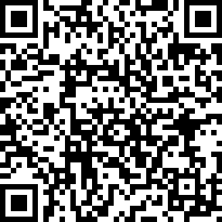

https://apps.apple.com/app/%D1%82%D1%8E%D0%BC%D0%B5%D0%BD%D1%81%D0%BA%D0%B8%D0%B9-%D0%BA%D0%B0%D1%80%D0%B4%D0%B8o-%D1%86%D0%B5%D0%BD%D1%82%D1%80/id1607887553
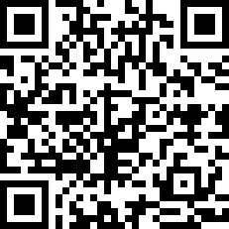
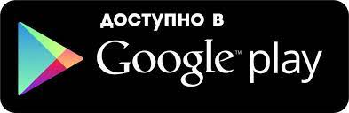

https://play.google.com/store/apps/details?id=me.ondoc.custom.infarkta

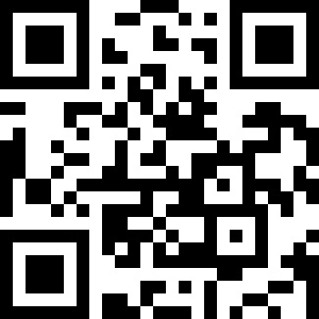
WEB приложение https://lk.infarkta.net
ДЛЯ ПОДКЛЮЧЕНИЯ ТРЕБУЕТСЯ:
Регистрация на портале Госуслуг (ЕСИА) или
номер мобильного телефона и адрес электронный почты

Как подключиться к личному кабинету?
Выберите один из способов:
- Отсканировать QR-код, расположенный выше, через приложение «Камера» или приложение-сканер QR-кодов.
- После сканирования кода вы будете перенаправлены на магазин для скачивания и установки приложения.
- При запуске приложения потребуется регистрация или идентификация через портал Госуслуг с подтверждением передачи нам ваших персональных данных
- При успешной авторизации вы должны подписать/принять договор оферты. Если этого не сделать вы не сможете пользоваться личным кабинетом.
- Открыть браузер (Chrome, Yandex), ввести в строку адреса сайт www.lk.infarkta.net
Далее:
- введите логин, который вы будете использовать для входа в Личный кабинет (например, это может быть e-mail или номер мобильного телефона)
- нажмите «Зарегистрироваться»
- введите одноразовый проверочный пароль, который был направлен вам на указанный номер телефона или e-mail,
- сохраните данные, ознакомьтесь с пользовательским соглашением и примите его
- придумайте новый пароль для входа в систему. Пароль должен содержать цифры, заглавные и строчные буквы и быть не менее 8 символов — это требование безопасности
- на следующем шаге вы можете указать ваши ФИО, дату рождения и код. Либо нажать «Настроить позже».

